**گزارش پروژه بک اند( NodeJS)**

نویسنده: رضا علوی

اردیبهشت 1401

**مقدمه و تعریف مساله**

هدف دریافت داده های BTCUSDT از وبسایت صرافی Binance و سپس ذخیره داده ها روی دیتابیس MongoDB است. در ادامه با استفاده از GraphQL یک کوئری برای دریافت داده های بازار از دیتابیس نوشته شده است.

در قسمت بعد پروژه دو برنامه یکی برای نوشتن در دیتابیس و دیگری برای دریافت داده ها از دیتابیس نوشته شده است. هدف بدست آوردن یک لیست مرتب شده از آنالیست های با بیشترین دقت است.

در آخر نیز تعریف کپی تریدینگ و یک مدل ساده آن توضیح داده میشود.

**برنامه کار با داده های بازار**

با استفاده از کتابخانه CCXT و MongoDB یک برنامه برای دخیره داده ها در دیتابیس و دیگری برای خواندن از دیتابیس به کمک رابط GraphQL نوشته شده است.

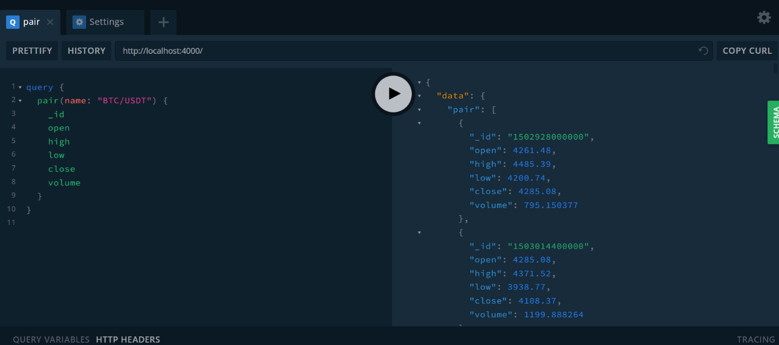

**برنامه محاسبه رتبه آنالیست ها**

یک برنامه Nodejs برای ذخیره دو collection در دیتابیس نوشته شده است. این دو collection مقدار 100 position را در خود دارند. برنامه دوم با هدف خواندن دیتابیس و محاسبه دقت پنج آنالیست طراحی شده است. خروجی به شکل زیر است:

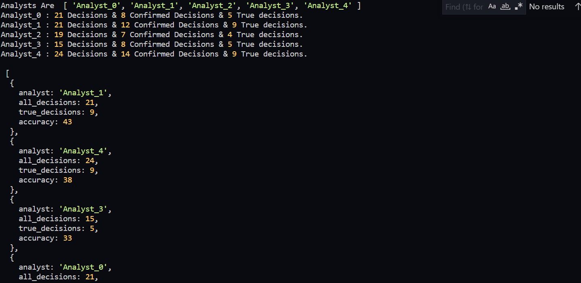

**تعریف مدل کپی تریدینگ**

کپی تریدینگ به معاملات رونویس هم مشهور است. اگر بخواهیم خیلی ساده این مفهوم را توضیح دهیم باید بگوییم که در کپی تریدینگ یک معامله‌گر تازه‌کار، یکی از معامله گران حرفه ای بازار را انتخاب می کند و عینا تمامی حرکات او در بازار را تقلید می کند. برای مثال اگر تریدر اصلی اقدام به فروش بیت کوین در هر قیمتی کند، معامله‌گر کپی کار نیز مشابه حرکت او را انجام می‌دهد. البته باید به خاطر داشت که در همه بروکرها نمی‌توان کپی تریدینگ را انجام داد. بلکه کپی تریدینگ صرفاً در بروکرهایی امکان‌پذیر است که امکان آن را فراهم کرده باشند. چرا که در کپی تریدینگ معامله‌گر پیرو باید به تاریخچه معاملات و استراتژی ترید معامله‌گر اصلی، دسترسی داشته باشد.[1]

برای تعریف یک شبکه از خبره ها و مشتریان( Masters and clients) باید به خصوصیات هر یک توجه داشت. مشتریان با داشتن مقدار کافی تجربه و سودآوری، تبدیل به خبره میشوند و در ازای دریافت اعتبار، به مشتریان لینک شده دیگر سیگنال میدهند. باید به نقاط محتمل ضعف این سیستم توجه کرد. یکی از این نقاط محدودیت ارسال سیگنال به مشتریان پایین دست پس از دریافت سیگنال مشابه از بالادست است. البته که میتوان نرخ سود اشتراکی از اشتراکهای پایین دست هرم تعریف کرد.

کپی تریدینگ یک مفهوم گسترده است و در کاربردهای متنوع و جذابی تعریف میشود. نمونه ای از یک مدل کپی تریدینگ را مشاهده میکنید.

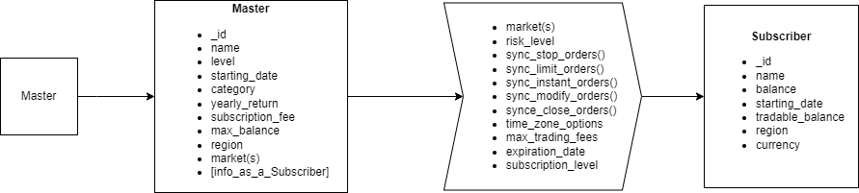

1. <https://blog.nobitex.ir/copytrading/>